Die Zukunft der Gebäudeheizung: Möglich mit Gas?

Die Preisspiralen von Strom um Gas haben zusammen mit dem russischen Einmarsch in die Ukraine für ein Beben im Energiemarkt gesorgt. Privatkunden sind, wie viele Unternehmen, verunsichert, ob ihre Versorgung gesichert ist. In dieser Gemengelage hat die Bundesregierung mit ihrem „Entlastungspaket“ im Frühjahr 2022 festgelegt, dass neben einem auf EH50-Niveau verschärften Standard beim Neubau ab dem 01. Januar 2024 zudem jede Heizung mindestens 65 % Erneuerbare Energie nutzen muss.
Die technischen Details zur Umsetzung sind noch offen und lassen Interpretationen zu. In einer ersten Einschätzung hat die ASUE im DVGW nun durch Prof. Oschatz, ITG Dresden, berechnen lassen, wie sich die aus der ASUE-Broschüre „Vom Niedrigstenergiehaus zum Hocheffizienzhaus“ bekannten technischen Heizungslösungen unter den neuen Anforderungen darstellen.

65 % EE: Neuberechnung der Effizienzhäuser
Das in der Broschüre betrachtete Referenzgebäude hat eine Wohnfläche von 135 m² bei einer Nutzfläche von 164 m² und einer Nettogrundfläche 133 m². Das Verhältnis von Außenfläche zu Volumen beträgt 0,76 m⁻¹ und die bauliche Ausstattung wurde den Anforderungen eines KfW-Effizienzhauses 40 entsprechend gewählt. Die Übergabe der Raumwärme erfolgt über eine Fußbodenheizung.
Die unterschiedlichen Ausstattungsvarianten nutzen anteilig erneuerbare Energie. So sind Photovoltaik-Anlagen mit und ohne Akku und elektrische Wärmepumpen in verschiedenen Varianten enthalten. Aber auch moderne Effizienztechnik, wie Brennstoffzellen und Gaswärmepumpen sind enthalten.
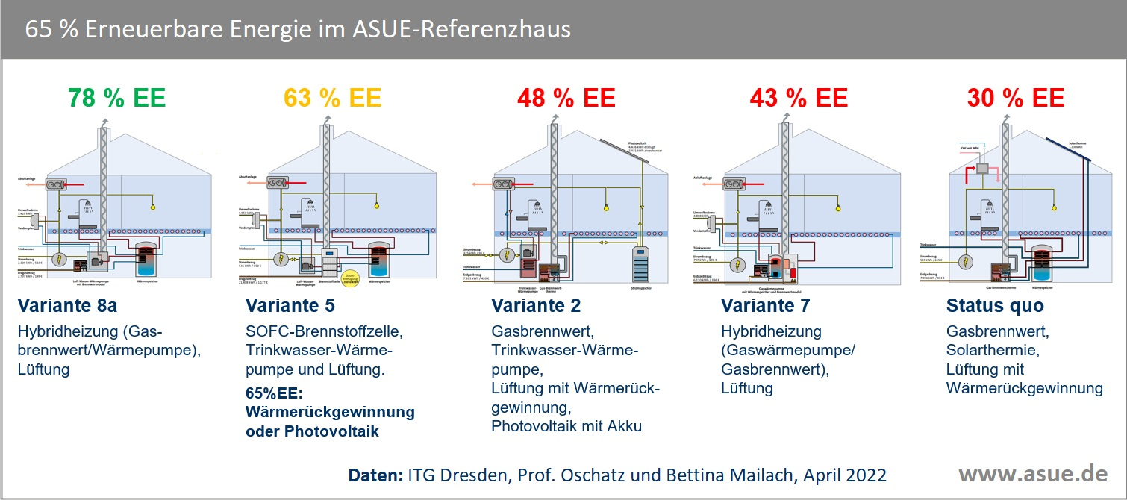
Ergebnisse: Anteile erneuerbarer Energie im ASUE-Referenzhaus aus der Broschüre „Vom Niedrigstenergiehaus zum Hocheffizienzhaus“

Interpretation der Ergebnisse
Es wird deutlich: Im monovalenten Einsatz wird es ohne den Einsatz von Grünen Gasen keine Brennwertheizungen mehr geben. Die Pflicht zur Einbindung erneuerbarer Energie erfordert weitere Technologien. Die dazu erlaubten erneuerbaren Energiequellen sind:
- Solarthermie
- Geothermie (oberflächennah, tief)
- Abwasserwärme
- Feste Biomasse (Holz, Pellets etc.)
- Flüssige Biomasse (Bioethanol, Pflanzenöl etc.)
- Gasförmige Biomasse (Biogas, Biomethan)
Die Lösung mit dem höchsten Anteil erneuerbarer Energie ist die Variante 8a mit einem Hybrid aus Gasbrennwertheizung (GBW) und elektrischer Wärmepumpe (eWP). Bei einem Betriebsanteil von 20 % GBW zu 80 % eWP wird 78 % der Heizenergie erneuerbar bereitgestellt. Alle weiteren Varianten müssen ebenfalls um zusätzliche Technologien erweitert werden und erreichen dennoch nur niedrigere EE-Anteile.
Im Neubau von Einfamilienhäusern wird es für die Gasbrennwerttechnik schwierig, sobald ausreichende Mengen von Umweltwärme und elektrischer Energie bereitstehen. Hier ist der Einsatz klimaneutraler, grüner Gase anzustreben.
Ein sehr gutes Ergebnis von 63 % EE-Anteil zeigt die hoch geförderte SOFC-Brennstoffzelle mit Wärmepumpe und Lüftung (Variante 5). Hier reichen minimale zusätzliche Maßnahmen zum Erreichen der EE-Ziele bereits aus.
Ein überraschend gutes Ergebnis erzielte die Gaswärmepumpe aus Variante 7, die durch die Einbindung von Umweltwärme einen EE-Anteil von 43 % erzielt. Dieser Wert kann durch den Einsatz von Photovoltaik und einer Wärmerückgewinnung an der Lüftung auf mehr als 65 % gehoben werden.

Ausblick
Die Ereignisse überschlagen sich. In einem Ende April 2022 bekannt gewordenem Entwurf des neuen GEG sind auf der Positivliste der erlaubten Heiztechnologien ausschließlich elektrisch getriebene Heizung zu finden. Erdgas wird explizit ausgeschlossen, dagegen scheint die Tür für Biogas/Biomethan durch ihre Nichtnennung noch ein Stück weit geöffnet.
Sowohl die Heizungshersteller als auch die Gaswirtschaft arbeiten mit Hochdruck am Umstieg von Erdgas auf Wasserstoff und Biomethan. Diverse Hersteller haben wasserstofffähige Geräte bereits im Feldtest, die Netzgesellschaften wissen, was für eine Umstellung auf Wasserstoff an Pipelines und Speichern zu tun ist.
Diese Vorleistung wird nicht vergeben sein. Die Formulierung aus dem Entlastungspaket 2, „möglichst mindestens 65 % Erneuerbare Energie“ einzubinden, entschärft die Forderungen. Eine realitätskompatible Regelung böte auch im Schatten großer Bäume oder in Trinkwasser-Schutzgebieten lebenden Menschen eine Perspektive innerhalb stark dogmatisch geführter, öffentlicher Diskussionen.

